# Intermediate Spreadsheets

## 1. [1.] Cell addresses [Hücre adresleri]

In this video, you'll see the different ways of specifying a cell's position, how to convert between them, and why you need multiple specifications. [Bu videoda, bir hücrenin konumunu belirlemenin farklı yollarını, bunlar arasında nasıl dönüşüm yapacağınızı ve neden birden fazla özelliğe ihtiyacınız olduğunu göreceksiniz.]

## 2. [2.] Rows and columns [Satırlar ve sütunlar]

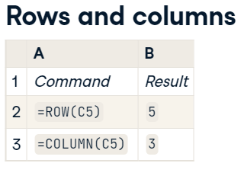

Throughout the course so far, you've been specifying the address of each cell using "A1" format. [Şimdiye kadar kurs boyunca, her hücrenin adresini 'A1' formatını kullanarak belirlediniz.] That is, a letter denoting the column followed by a number for the row. [Yani, sütunu belirten bir harf ve ardından satır için bir sayı.] Some functions that you are about to use require use you think about the column number and row number. [Kullanmak üzere olduğunuz bazı işlevler, sütun numarası ve satır numarası hakkında düşünmenizi gerektirir.] In this example you can see the use of the ROW() function for extracting the row part of the address as a number, and the COLUMN() function that does the same with the column part. [Bu örnekte, adresin satır kısmını bir sayı olarak çıkarmak için ROW() fonksiyonunun ve sütun kısmı ile aynı şeyi yapan COLUMN() fonksiyonunun kullanımını görebilirsiniz.]

## 3. [3.] Addresses [adresler]

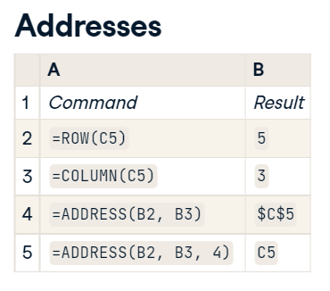

Going in the other direction, you can use the ADDRESS() function to convert row and column numbers to addresses in A1 format. [Diğer yöne giderek, satır ve sütun numaralarını A1 formatındaki adreslere dönüştürmek için ADDRESS() işlevini kullanabilirsiniz.] By default, they return absolute addresses, as you can see in the third example. [Üçüncü örnekte görebileceğiniz gibi, varsayılan olarak mutlak adresleri döndürürler.] There are actually four different return formats, but the only other really useful one is to return relative addresses. [Aslında dört farklı dönüş biçimi vardır, ancak gerçekten yararlı olan diğer tek biçim, göreli adresleri döndürmektir.] You can do this by passing the value 4 to the third argument of ADDRESS(). [Bunu, ADDRESS() öğesinin üçüncü bağımsız değişkenine 4 değerini ileterek yapabilirsiniz.]

## 4. [4.] Indirection [dolaylı]

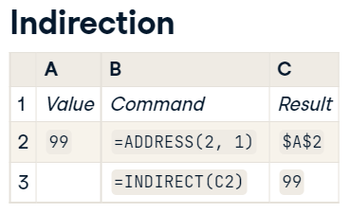

There is a computer science term called "indirection", where instead of passing a value to a function, you pass an address. [Bir işleve değer iletmek yerine bir adres ilettiğiniz 'dolaylılık' adlı bir bilgisayar bilimi terimi vardır.] The INDIRECT() function is the main user of the return value from ADDRESS(). [INDIRECT() işlevi, ADDRESS() işlevinden döndürülen değerin ana kullanıcısıdır.] In the first row of the example, you can see that ADDRESS() returns the absolute address of cell A2. [Örneğin ilk satırında ADDRESS() öğesinin A2 hücresinin mutlak adresini döndürdüğünü görebilirsiniz.] Then in the second row, INDIRECT() takes that address, and returns a value. [Daha sonra ikinci satırda INDIRECT() bu adresi alır ve bir değer döndürür.]

## 5. [5.] Finding nearby cells [Yakındaki hücreleri bulma]

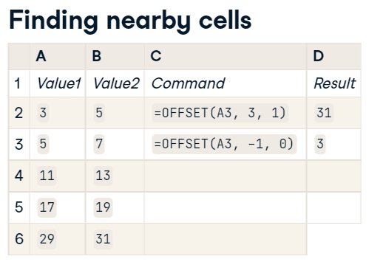

Rather than giving the address of a cell relative to the top left of the whole spreadsheet, it is sometimes useful to give the address relative to another cell. [Tüm elektronik tablonun sol üst köşesine göre bir hücrenin adresini vermek yerine, adresi başka bir hücreye göre vermek bazen yararlıdır.] To do this, you call OFFSET(), passing a reference cell, the number of cells to move down, and the number of cells to move left. [Bunu yapmak için, bir referans hücre, aşağı hareket edecek hücre sayısı ve sola hareket edecek hücre sayısı ileterek OFFSET()'i çağırırsınız.] In the example, you can see that moving down three cells and right one cells from A3 returns the value in B6. [Örnekte, A3'ten üç hücre aşağı ve bir hücre sağa gitmenin B6'daki değeri döndürdüğünü görebilirsiniz.] You can also use negative numbers to move up or right from the reference. [Referanstan yukarı veya sağa gitmek için negatif sayıları da kullanabilirsiniz.]

## 6. [6.] Relative addresses [göreceli adresler]

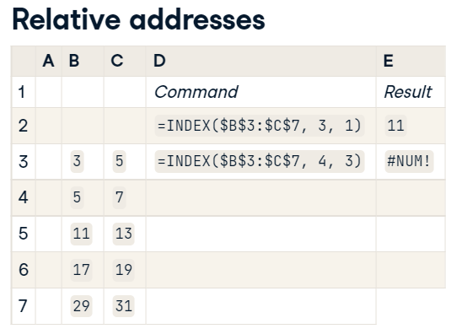

If your dataset doesn't start at the top-left of the spreadsheet, it is sometimes easier to specify cells relative to the top-left of your dataset. [Veri kümeniz elektronik tablonun sol üst köşesinden başlamazsa, bazen veri kümenizin sol üst köşesine göre hücreleri belirtmek daha kolaydır.] You can do this with the INDEX() function. [Bunu INDEX() işleviyle yapabilirsiniz.] In the example, the range of the data is from B3 to C7. [Örnekte, veri aralığı B3'ten C7'ye kadardır.] This is the first argument to INDEX(), and it should be specified using an absolute reference. [Bu, INDEX() işlevinin ilk argümanıdır ve mutlak bir başvuru kullanılarak belirtilmelidir.] Then the cell positions can be referred to using row and column numbers relative to the top left corner, B3. [Daha sonra hücre konumları, sol üst köşeye, B3'e göre satır ve sütun numaraları kullanılarak ifade edilebilir.] One important difference of INDEX() compared to OFFSET() is that INDEX() understands the limits of the data set's range, so if you ask for a cell outside the range, it will cause an error. [INDEX()'in OFFSET() ile karşılaştırıldığında önemli bir farkı, INDEX()'in veri kümesinin aralığının sınırlarını anlamasıdır, bu nedenle aralığın dışında bir hücre sorarsanız, bu bir hataya neden olacaktır.] In the example, specifying a value in the third row throws an error because there are only two rows of data. [Örnekte, yalnızca iki veri satırı olduğundan üçüncü satırda bir değer belirtmek bir hata verir.]

## 7. [7.] Summary [özet]

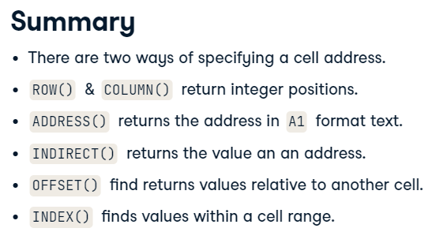

To summarize, cell addresses can be specified using integer positions for the row and the column, or using a letter and number in "A1" format. [Özetlemek gerekirse, hücre adresleri satır ve sütun için tamsayı konumları kullanılarak veya 'A1' biçiminde bir harf ve sayı kullanılarak belirtilebilir.] The ROW() and COLUMN() functions convert in one direction, and ADDRESS() converts back. [ROW() ve COLUMN() işlevleri bir yönde dönüştürür ve ADDRESS() geri dönüştürür.] INDIRECT() takes the address of a cell and returns the value in that cell. [INDIRECT() bir hücrenin adresini alır ve o hücredeki değeri döndürür.] OFFSET() lets you specify addresses relative to another cell. [OFFSET(), adresleri başka bir hücreye göre belirlemenizi sağlar.] Finally, INDEX() lets you specify addresses relative to a block of data. [Son olarak, INDEX(), bir veri bloğuna göre adresleri belirlemenizi sağlar.]

## 8. [8.] Happy cell hunting! [Mutlu hücre avı!]

Happy cell hunting! [Mutlu hücre avı!]

#### (1) Working with cell addresses

The address of a cell in Google sheets can be specified in two ways: either as a letter-number pair like C5, or as a pair of numbers like "row 5, column 3". Some formulas may be easier to specify on one way or the other, so it's useful to know how to convert from one form to the other and back.

* [**ROW()**](https://support.google.com/docs/answer/3093316) and [**COLUMN()**](https://support.google.com/docs/answer/3093373) take addresses in A1 format and return the number of the row and column respectively.
* [**ADDRESS()**](https://support.google.com/docs/answer/3093308) takes numeric row and column inputs and returns the address in A1 format. It also has an option argument to specify the relativity of the addresses: 1 (the default) returns absolute addresses; 2, 3, and 4 return row absolute, column absolute, and relative addresses respectively.

In this chapter you'll be working with Indian butterfly data from [**Singh and Pandey**](http://ces.iisc.ernet.in/hpg/nvjoshi/statspunedatabook/databook.html).

##### Instructions

* In column H, get the row numbers of the Locality column.
* In column I, get the column numbers of that column.
* In column J, convert columns H and I back to addresses in $A$1 absolute format.
* In column K, convert columns H and I back to addresses in A1 relative format.

#### (2) From addresses to values

A really important use of the cell addresses you made using [**ADDRESS()**](https://support.google.com/docs/answer/3093308) is to get the value stored at that location. To do this, you use the [**INDIRECT()**](https://support.google.com/docs/answer/3093377) function. (The name of the function comes from the computer science concept of indirection, where you pass the address of a variable in memory to a function rather than the variable itself.)

If the cell J42 contains the value 99, then typing =ADDRESS(42, 10) in cell J43 will give that cell a value of $J$42. Now the formula =INDIRECT("J43") will return the value 99.

Here the dataset includes the addresses you created in the previous exercise.

##### Instructions

In column I, pass the addresses from column H to INDIRECT() to retrieve the number of Brush-footeds.

Incredible indirection! You can think of `ADDRESS()` and `INDIRECT()` as opposites.

#### (3) Finding nearby cells with offsets

Sometimes you want to calculate things based upon cells close by to the cell you are providing a calculation in.

[**OFFSET()**](https://support.google.com/docs/answer/3093379) retrieves the values in cells offset from the current location by a certain number of rows and columns. It takes two arguments: the number of rows down to move from the current location, and the number of columns to move right.

You can also specify height and width arguments to return a range of cells, which is often useful in combination with a summary statistic function like SUM(), AVERAGE() or MAX().

##### Instructions

* In cell I1, get the count of Skippers in the Indian Subcontinent as the value from the cell offset 1 down from C1.
* In cell I2, again get the count of Skippers in the Indian Subcontinent, this time as the value from the cell offset 2 right from A2.
* In cell I3, get the count of Skippers in Western Himalaya as the values from the range of cells **offset** 2 right from A3, with height 7, and **sum** them.

#### (4) Local addresses

The "A1" address system has coordinates that exist over the whole worksheet. If you have a block of data specified somewhere within that worksheet, it can be useful to be able to specify the addresses relative to that block.

This can be done with [**INDEX()**](https://support.google.com/docs/answer/3098242), which takes 3 arguments. The first argument is a rectangular range of data, for example A2:E8. The second and third arguments are numbers specifying an offset down then right from the top left of that data range. Unlike OFFSET(), the numbering starts at 1, so INDEX(A2:E8, 4, 2) refers to cell B5.

##### Instructions

Use the block of data for North East India + North Myanmar, from A11 to G19 as the reference.

* In cell I1, use INDEX() to get the number of Blues in Sikkim.
* In cell I2, get the number of White-yellows in Mizoram Hills.